 | Izrabljene avtomobilske gume | 
Ključno sporočilo: Količina zbranih in v predelavo oddanih izrabljenih avtomobilskih gum (IAG) se je v Sloveniji bistveno povečala, ko je bila uvedena proizvajalčeva odgovornost. Merilo za merjenje uspešnosti sistema ravnanja z IAG je stopnja predelave, ki je v državah ES 15 v letu 2005 znašala v povprečju 85 %. V Sloveniji so bili uvedeni ukrepi za dosego tega razmerja, ki je tudi ciljna stopnja ES.
Cilj(i):
- Vzpostavitev enotnega sistema zbiranja izrabljenih avtomobilskih gum na celotnem območju Republike Slovenije,
- preprečevanje neustreznega odlaganja,
- hkratno zagotavljanje različnih možnosti predelave in odstranjevanja.
Definicija:
Kazalec prikazuje število zbranih in v predelavo oddanih izrabljenih avtomobilskih gum.
Izrabljena avtomobilska guma je avtomobilska guma, ki jo imetnik zaradi poškodb, izrabe, izteka življenjske dobe ali drugih vzrokov ne more ali ne želi uporabljati in jo zato zavrže ali namerava zavreči. Izrabljene avtomobilske gume so odpadne gume osebnih, poltovornih in tovornih vozilih, delovnih strojev iz skupine odpadkov s klasifikacijsko številko 16 01 03 v skladu s predpisom, ki ureja ravnanje z odpadki, in druga odpadna guma, ki je po sestavi podobna avtomobilskim gumam. Izrabljena avtomobilska guma je tudi tista avtomobilska guma, ki jo končni uporabnik avtomobilskih gum vrne distributerju avtomobilskih gum v okviru reklamacije zaradi kakovosti dostavljenega blaga (Uredba o načinu, predmetu in pogojih izvajanja gospodarske javne službe ravnanja z IAG, Ur. List RS št. 71/06).
Slika 131-1: Količina zbranih in v predelavo oddanih izrabljenih avtomobilskih gum
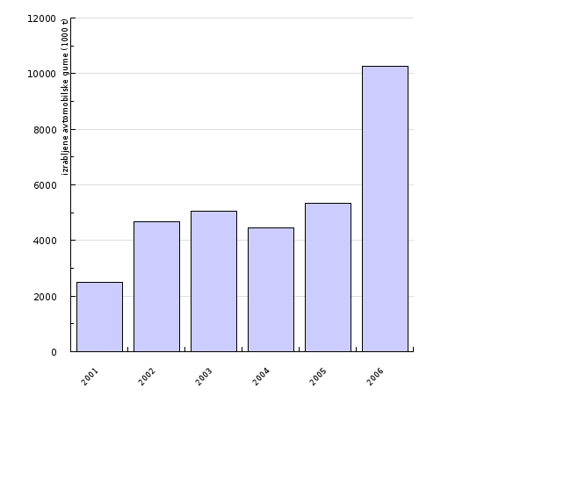
Vir: Poročila koncesionarjev, Ministrstvo za okolje in prostor, 2007
Komentar:
Sorazmerno z naraščanjem števila registriranih motornih vozil, narašča tudi število nastalih izrabljenih avtomobilskih gum. Letne količine nastalih izrabljenih avtomobilskih gum so ocenjene na 14.000 t. Ravnanje in način izvajanja gospodarske javne službe ravnanja z izrabljenimi avtomobilskimi gumami na območju Republike Slovenije, določa Uredba o načinu, predmetu in pogojih izvajanja gospodarske javne službe ravnanja z izrabljenimi avtomobilskimi gumami (Uradni list RS, št. 71/06). Javno službo od decembra 2002 dalje izvajajo trije koncesionarji. Do avgusta 2006 so storitve javne službe plačevali uporabniki storitev ("povzročitelji" izrabljenih avtomobilskih gum), koncesionarji pa so zbrali okrog 2,5 kg izrabljenih avtomobilskih gum na prebivalca letno, medtem ko povprečje količin zbranih v EU znaša okrog 7 kg na prebivalca letno. Za doseganje večje učinkovitosti sistema ravnanja z izrabljenimi avtomobilskimi gumami, je bila v drugi polovici leta 2006 z uvedbo okoljske dajatve uvedena proizvajalčeva odgovornost. Z vidika zbranih količin se je ukrep izkazal za uspešnega, količina zbranih in v predelavo oddanih izrabljenih avtomobilskih gum se je bistveno povečala. Kljub predpisani prednosti recikliranja izrabljenih avtomobilskih gum se večina zbranih gum odda še vedno v energetsko predelavo.
Ključno merilo za merjenje uspešnosti sistema ravnanja z izrabljenimi avtomobilskimi gumami je dosežena stopnja predelave oziroma razmerje med količino nastalih in predelanih izrabljenih avtomobilskih gum (t.i. »recovery rate«). Povprečna stopnja predelave izrabljenih avtomobilskih gum v državah EU - 15 za leto 2005 je znašala 85% kar je trenutno tudi ciljna stopnja v EU. Vse države, ki so dosegle 85 % in večjo stopnjo, so to dosegle z uvedbo ekonomskih inštrumentov varstva okolja in uvedbo principa proizvajalčeve odgovornosti. S spremembo sistema ravnanja z izrabljenimi avtomobilskimi gumami v letu 2006 je tudi Slovenija na dobri poti doseganja ciljne stopnje. Po vmesnih preliminarnih ocenah jo že dosega, vendar je za realno oceno smiselno počakati, da sistem deluje vsaj eno leto po uvedenih ukrepih.
Podatki in viri:
- Poročila koncesionarjev, 2007
- Ministrstvo za okolje in prostor
- Uredba o načinu, predmetu in pogojih izvajanja gospodarske javne službe ravnanja z izrabljenimi avtomobilskimi gumami (Uradni list RS, št. 71/06).
Preglednica 131-1: Količina zbranih in v predelavo oddanih izrabljenih avtomobilskih gum
 |  | 2001 | 2002 | 2003 | 2004 | 2005 | 2006
zbrane in v predelavo oddane izrabljene avtomobilske gume | 1000 t | 2485 | 4668 | 5067 | 4467 | 5327 | 10250

Vir: Poročila koncesionarjev, Ministrstvo za okolje in prostor, 2007
Zadnji popravki: 29. januar 2008
Avtor(ji): Peter Tomše, Ministrstvo za okolje in prostor

